FRANCESCO, LA SUA VITA PER I DIRITTI DEI SORDOCIECHI

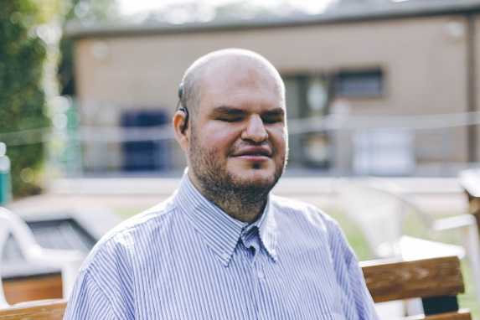

“La felicità? La felicità non è il traguardo, ma l’insieme di tanti piccoli momenti e ci sono i momenti complicati, ma anche quelli fantastici. È bello quando sono a cena con gli amici, quando chiacchiero con una persona nuova, quando riesco a risolvere un problema. Non è che sono saggio, è che queste sono lezioni che ho imparato da quando sono ad Osimo. Ci sono tante cose che la Lega del Filo d’Oro ha fatto per me, ma quella più importante è stata farmi scoprire la mia identità di uomo.

Sentirsi “diverso” tra i “diversi” e riuscire ad affermarsi come uomo e professionista
Sono nato cieco, ma sono diventato sordo a dieci anni e la fase di transizione da una condizione all’altra è stata traumatica. Frequentavo una scuola per ciechi ed era uno dei pochi posti in cui mi sentivo a mio agio. Quando sono diventato sordo, però, sono diventato un “diverso” anche per i miei amici. È stato terribile, ma quando ho scoperto che c’era un’associazione che poteva occuparsi di me è stato bello. Adesso sono sereno e vivo la mia quotidianità al meglio tenendo sempre in mente la mia canzone preferita, “La libertà” di Gaber. Libertà è partecipazione, ma anche responsabilità e io voglio essere responsabile per me, così da essere io stesso d’aiuto a qualcuno che vuole centrare un obiettivo”.
Niente scuse, nessun privilegio. Per finire l’Università gli ci sono voluti studio, impegno, dedizione, concentrazione, ma alla fine ce l’ha fatta. Nel 2008 Francesco si è laureato in Giurisprudenza all’Università di Urbino con la votazione di 110 e lode.
La sua carriera per i diritti dei disabili
Una soddisfazione doppia per lui, che ha sfidato i pregiudizi di chi pensava che un sordocieco non potesse studiare e perfino prendere una laurea. E invece lui, testardo e volitivo qual è, ha dimostrato a tutti che non c’è disabilità che tenga e che chiunque può realizzare il proprio sogno. Quello di Francesco era di prendere il titolo in legge per poter aiutare la sua causa. La tesi infatti si è focalizzata sulla “Tutela delle persone disabili nella Costituzione e nella normativa di attuazione” proprio per poter approfondire temi come il diritto allo studio, al lavoro e all’accessibilità ai servizi da parte di persone che hanno deficit sensoriali e/o motori. Per la sua famiglia e per la comunità di Osimo è stata una grande soddisfazione.
Nel 2011 ha vinto il Premio “Giuseppe Sciacca” - categoria Giovani, dedicato alla propensione al sociale, alla solidarietà e al mondo del volontariato e istituito in memoria del giovane studente morto per incidente e distintosi nella vita per i suoi alti valori morali.
Francesco è parte della famiglia della Lega del Filo d’Oro da tanti anni. Ma l’intervento degli operatori dell’associazione non avrebbe potuto nulla se alla base non ci fosse la grinta di questo ragazzo di 36 anni che, nonostante le difficoltà fin da bambino, non si è mai arreso e ha lottato per i suoi diritti.

